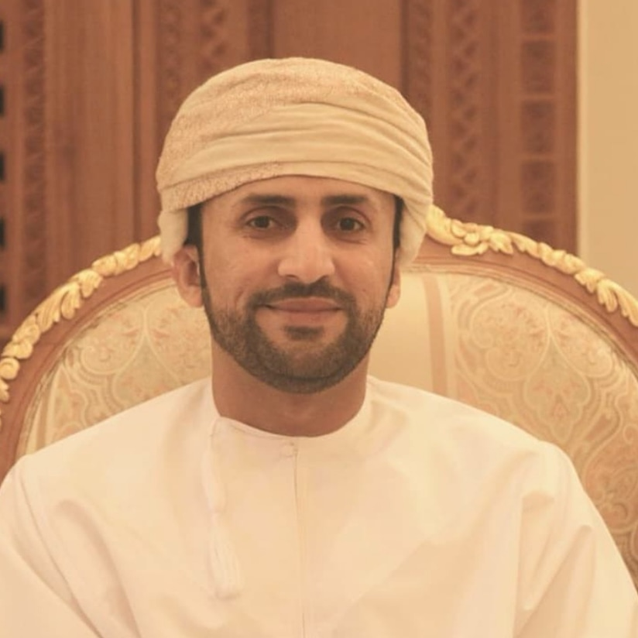 |  |  |  | 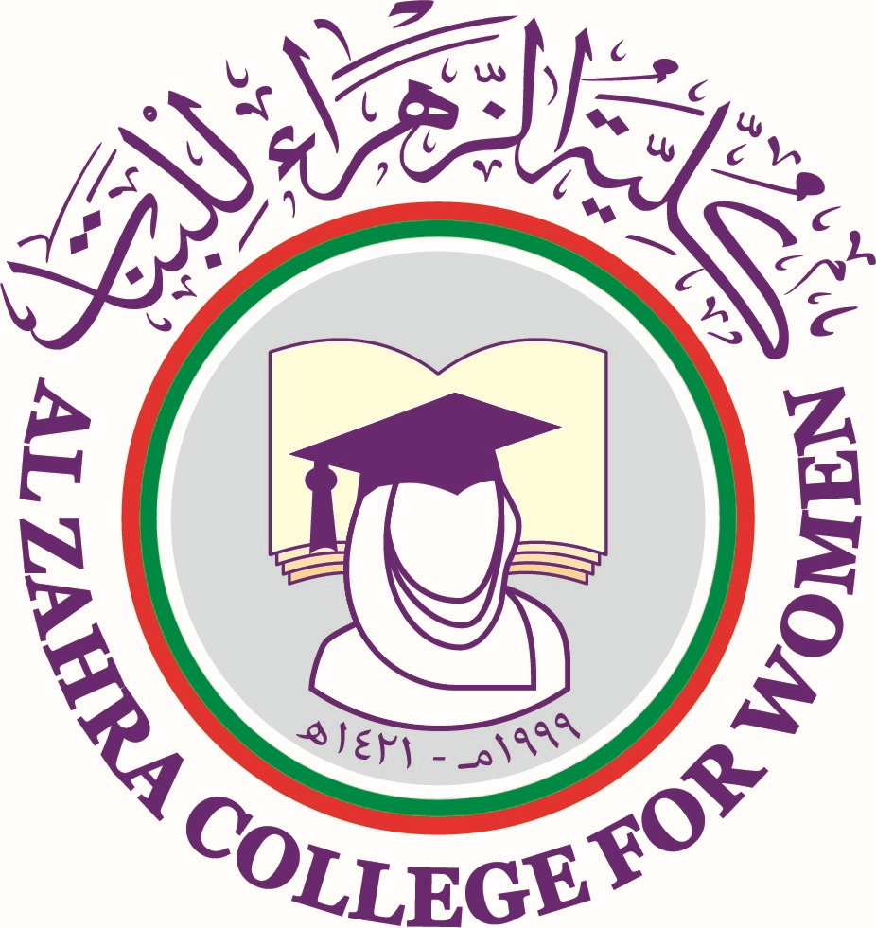  الدكتور عبدالعزيز بن سعود بن سالم المعمري

الخبرات العملية:
1/12/2018 – الآن رئيس قسم الحقوق / كلية الزهراء للبنات
22/09/2018 – الآن محاضر في القانون العام – قسم الحقوق – كلية الزهراء للبنات
2016 – الآن محام ابتدائي
مكتب ناصر الزيدي للمحاماه والاستشارات القانونية.
2007 – 2011 رئيس الهيئة الإدارية لنادي طلبة سلطنة عمان
نادي طلبة سلطة عمان – المملكة الأردنية الهاشمية.
2006 – 2007 المشرف الاجتماعي لنادي طلبة سلطنة عمان
نادي طلبة سلطة عمان – المملكة الأردنية الهاشمية.

المؤهلات العلمية:
- 2011 – 2014 دكتوراه في القانون العام
كلية الحقوق - جامعة العلوم الإسلامية العالمية - المملكة الأردنية الهاشمية.
- 2008 – 2010 ماجستير القانون
كلية الدراسات الفقهية والقانونية -جامعة آل البيت - المملكة الأردنية الهاشمية.
- 2003 – 2007 بكالوريوس الحقوق
كلية الحقوق - جامعة العلوم التطبيقية - المملكة الأردنية الهاشمية.

الانتاج العلمي:
- كتاب التطبيقات العملية القضائية وفقآ للقانون العماني
دار الكتاب الجامعي للنشر - الامارات العربية المتحدة - 2020م
- كتاب الوجيز في قانون العمل والتأمينات الإجتماعية العماني
دار الكتاب الجامعي للنشر – دولة الإمارات العربية المتحدة.
- المشاركة في اصدار خطة الحقوق الثانية لقسم الحقوق
كلية الزهراء للبنات – مسقط – سلطنة عمان

الدورات القانونية:
- 2017 - دورة برنامج التحكيم في المنازعات المدنية والتجارية
المعهد العربي للدراسات القانونية – مسقط – سلطنة عمان.
- 2017 - المشاركة في فعاليات ملتقى المحامين الثاني
مسقط – سلطنة عمان.
- 2013 - دوره الملتقى القانوني الثاني (عطاء فارتقاء)
جمعية المحامين واللجنة الوطنية لحقوق الإنسان – ظفار – سلطنة عمان.

الدورات التدريبية والمشاركات:
- 2021 - ورشة عمل بعنون دور مؤسسات التعليم العالي في تحقيق التنمية المستدامة
جامعة السلطان قابوس – مسقط – سلطنة عمان.
- المشاركة في ورشة تقييم اعضاء هيئة التدريس في كلية الزهراء للبنات 2021.
- 2020 - مؤتمر افتراضي لتطوير نظم التقاضي وتحديث قواعد الاثبات
جامعة السلطان قابوس – مسقط – سلطنة عمان.
- 2019 - ورشة عمل في مجال التدريس بطرق التدريس الحديثة
كلية الزهراء للبنات – مسقط – سلطنة عمان.
- 2019 - المشاركة بفعاليات يوم التحكيم
جامعة السلطان قابوس – مسقط – سلطنة عمان.
- 2013 - دورة الإعلام الشامل 20ساعة تدريبية
مركز الاستشارات والتدريب - الجامعة الألمانية الاردنية - عمان –المملكة الأردنية الهاشمية.

الندوات التي قمت بتقديمها والاشراف عليها:
- 2021 - عمل ندوة قانون تبسيط إجراءات التقاضي
كلية الزهراء للبنات - مسقط – سلطنة عمان
- 2019 - الإشراف على المسابقة العمانية للمحكمة الصورية
جامعة السلطان قابوس - مسقط – سلطنة عمان
- 2019 - عمل ندوة الابتزاز الإلكتروني
كلية الزهراء للبنات - مسقط – سلطنة عمان
 |  | بوشر/ مسقط/ سلطنة عمان
 |  | +968 99442294
 |  | abdulaziz@zcw.edu.om

المهارات الشخصية:
- القيادة.
- فريق العمل.
- التواصل مع الاخرين.
- حل المشكلات

المهارات التقنية:
- برنامج الورد
- برنامج باوربوينت
- برنامج الأكسل
- التعليم عن بعد بكافة البرامج

اللغات:
- اللغة العربية : اللغة الأم.
- اللغة الانجليزية: قرءاه/ محادثة مقبولة.

عضوية ورئاسة اللجان:
- رئيس لجنة آلية صياغة وإدخال السياسات الأكاديمية ومتابعتها وتنفيذها 2020/2021م.
- رئيس لجنة صحم للفروسية لعام 2019/2023م.
- رئيس اللجنة الإجتماعية والتواصل مع المجتمع 2020/2021م.
- رئيس اللجنة الإجتماعية والتواصل مع المجتمع 2019/2020م.
- رئيس دائرة انتخابات المجلس الاستشاري الطلابي 2019/2020م.
- الرئيس الفخري لمجلس جماهير صحم 2017/2020م.
- عضو المجلس العلمي لكلية الزهراء للبنات من 1/12/2018م الى تاريخة.
- عضو لجنة مراجعة الخطة الاستراتيجية وآلية تنفيذها بكلية الزهراء للبنات 2021/2025م.
- عضو لجنة إدارة ومتابعة نظام التعليم الإلكتروني-كلية الزهراء للبنات 2020/2021م.
- عضو لجنة المجلة العلمية للكلية 2021م.
- عضو لجنة الخطط والمناهج الدراسية للكلية 2020/2021.
- عضو لجنة التعليم ودعم الطالبات للكلية 2020/2021م.
- عضو لجنة المؤتمرات والمعارض للكلية 2020/2021م.
- عضو لجنة التعليم ودعم الطالبات للكلية 2019/2020م.
- عضو لجنة ضمان الجودة بالكلية 2019/2020م.
- عضو لجنة الخطط والمناهج بالكلية 2018/2019م.
- عضوية لجان شكاوي و تقصي حقائق وتحقيق في أربعة مخالفات اكاديمية وإدارية.

المواد التي قمت بتدريسها:
- القضاء الإداري.
- النظم السياسية والنظام الاساسي للدولة.
- الجوانب القانونية للاستثمار.
- قانون حماية البيئة.
- عقد التأمين.
- الحقوق العينية الاصلية.
- الحقوق العينية التبعية.
- المنظمات الدولية .
- القانون الإداري.
- التدريب العملي الخارجي.

Dr. Abdulaziz bin Saud bin Salem Al-Maamari

Practical experiences:
1/12/2018 - Present time: Head, Department of Law / Al-Zahra College for Women.
22/09/2018 - Present time: Lecturer in Common Law - Department of Law - Zahra College for Women
2016 - Present time: a primary lawyer
Nasser al-Zaidi's law firm and legal consultancy.
2007-2011 Chairman of the Governing Body of the Oman Students Club.
Amman Authority Students Club - Hashemite Kingdom of Jordan.
2006-2007 Social Supervisor of The Oman Students Club.
Amman Authority Students Club - Hashemite Kingdom of Jordan.

Qualifications:
- 2011-2014 Ph.D. in Common Law
Faculty of Law - International Islamic Sciences University - Hashemite Kingdom of Jordan.
- 2008-2010 Master in Law
Faculty of Jurisprudence and Legal Studies – Al-al-Bayt University - HashemiteKingdom of Jordan.
- 2003-2007 Bachelor of Law
Faculty of Law - University of Applied Sciences - Hashemite Kingdom of Jordan.

Scientific production:
- Book of practical judicial applications in accordance with Omani law
University Book Publishing House - United Arab Emirates - 2020
- The Brief Book in Oman's Working Law on Social Security
University Book Publishing House, UNITED Arab Emirates.
- Participating in the issuance of the Second Rights Plan for the Rights Section
Al-Zahra College for Women - Muscat , Oman

Courses in Law:
- 2017 Civil and Commercial Dispute Arbitration Program
Arab Institute for Legal Studies - Muscat, Oman.
- 2017 - Participating in the Lawyer Forum II
Muscat - Oman.
- 2013 – Participant, The Lawyers' Association and the National Commission for Human Rights - Dhofar - Oman.

Training courses:
- 2021 - Workshop on the role of education institutions in achieving sustainable development
Sultan Qaboos University, Muscat, Oman.
- Participant in the Academic Staff Assessment Policy Workshop 2021 Al-Zahra College for Women.
- 2020 -Virtual conference to develop litigation systems and update evidentiary rules
Sultan Qaboos University, Muscat, Oman.
- 2019 - Modern teaching workshop
Al-Zahra College for Women, Muscat, Oman.
- 2019 -Share arbitration day events
Sultan Qaboos University, Muscat, Oman.
- 2013 - 20-hour comprehensive media session
Consulting and Training Center - German-Jordanian University - Amman - Hashemite Kingdom of Jordan.

Seminars that you have submitted and supervised:
- 2021 Law Symposium of simplifying the procedures of the judge.
Al-Zahra College for Women - Muscat - Oman
- 2019 -Supervising the Omani Competition of the Mock Court.
Sultan Qaboos University - Muscat , Oman
- 2019 - Electronic Extortion Symposium
Al-Zahra College for Women - Muscat - Oman
Boucher/Muscat/Oman
+968 99442294
abdulaziz@zcw.edu.om

Personal skills:
- Leadership.
- Teamwork
- Communicating with others.
- Problem solving

Technical skills:
- MS Word
- PowerPoint
- Excel
- Distance education in all platforms

Languages:
- Arabic: Mother tongue.
- English: Read/have an acceptable conversation.

Membership and chair of committees:
- Chairman of the Committee on the Mechanism for the Formulation, Introduction, Follow-up and Implementation of Academic Policies 2020/2021.
- Chairman of the Soham Equestrian Committee 2019/2023.
- Chairman of the Social Committee and Community Communication 2020/2021.
- Chairman of the Social Committee and Community Communication 2019/2020.
- Honorary Chairman Soham’s people Council 2017-2019 .
- Head, Department of the Student Advisory Council Elections 2019/2020.
- Member of the Scientific Council of Al-Zahra College for Women from 1/12/2018 to current time.
- Member of the Strategic Plan Review Committee and its implementation mechanism at Al-Zahra College for Women 2021/2025.
- Member of the Management and Follow-up Committee of the E-Education System - Al-Zahra College for Women 2020/2021.
- Member of the Committee of the Scientific Journal of the College 2021.
- Member of the College's Plans and Curriculum Committee 2020/2021.
- Member of the Education and Student Support Committee of the College 2020/2021.
- Member of the College's Conference and Exhibition Committee 2020/2021.
- Member of the Education and Student Support Committee of the College 2019/2020.
- Member of the Quality Assurance Committee of the College 2019/2020.
- Member of the College's Plans and Curriculum Committee 2018/2019.
- Membership of complaints, fact-finding and investigation committees in four academic and administrative irregularities.

The subjects taught:
- Administrative judiciary.
- Political systems and the statutes of the state.
- Legal aspects of investment.
- Environmental Protection Act.
- Insurance contract.
- Original in-kind rights.
- Consequential in-kind rights.
- International organizations.
- Administrative law.
- External hands-on training.

